Je pars en vacance et j’apporte :
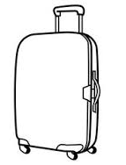
Découpe dans des annonces publicitaires ce que tu vas apporter avec toi.

